DIRECCION ACADEMICA
Departamento de Lengua y Literatura
Respeto – Responsabilidad – Tolerancia – Resiliencia
GUÍA DE AUTOINSTRUCCIÓN Nº13
LA COMEDIA
Nombre: ___________________________________ 3º ________Fecha:
OA 6: Producir textos (orales, escritos o audiovisuales) coherentes y cohesionados, para comunicar sus análisis e interpretaciones de textos, desarrollar posturas sobre temas, explorar creativamente con el lenguaje, entre otros propósitos:
- Aplicando un proceso de escritura* según sus propósitos, el género discursivo seleccionado, el tema y la audiencia.
- Adecuando el texto a las convenciones del género y a las características de la audiencia (conocimientos, intereses, convenciones culturales).

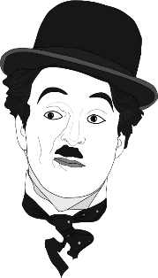
Querido estudiante: En el ciclo de evaluación anterior analizamos el concepto, características, componentes y tipos de INFOGRAFÍA. Acabamos el proceso elaborando una con temática histórica; basados en ámbitos sociales como el Estado, los DD. HH., la Dictadura y la Democracia.
Hoy, comenzamos una nueva etapa de estudio en la que trabajaremos interdisciplinariamente con la asignatura de FILOSOFÍA. Es decir, reflexionaremos y aprenderemos acerca de LA COMEDIA y el PENSAMIENTO CRÍTICO; vinculando estos contenidos en la Evaluación N°5.
INSTRUCCIONES
- Lee atentamente toda la Guía
- Si puedes imprimir pégala en tu cuaderno, de lo contrario escríbela y responde (siempre pregunta y respuesta)
- Debes ser muy ordenado y ten cuidado con la ortografía, la letra y tu vocabulario
- Recuerda que los contenidos de esta Guía te servirán para trabajar la evaluación Nº5
- Ten presente que a nuestro regreso vamos a revisar y reforzar los contenidos.
- Las consultas o dudas puedes realizarlas por correo o también en nuestro Instagram https://www.instagram.com/lenguaje_cestarosa
- Los estudiantes que realicen la actividad de esta guía y la envíen por correo obtienen 1 punto para la evaluación Nº5

ITEM I: CONTENIDO
LA COMEDIA
Definición:
La comedia, aunque suene contradictorio, forma parte del género dramático. Es lo opuesto a la tragedia y se define como una expresión artística que representa lo gracioso y lo ridículo del mundo con el fin de hacer reír mediante ironías, parodias, confusiones, malentendidos, equivocaciones, torpezas, burlas y sarcasmos. En este sentido, lo cómico muestra situaciones divertidas o festivas que pueden hacer que el público se identifique con ellas, se entretenga y lo más importante es que se impone como una crítica social que cuestiona la realidad a través del humor. Sin embargo, normalmente se considera un género bajo porque existe la idea colectiva de que la risa posee mucho menos valor que lo serio.

Historia:
El origen de la comedia se remonta a la antigua Grecia;específicamente a los cultos de la fertilidad realizados en honor al dios Dionisio, inspirados en la liberación del cuerpo en base a la locura y el éxtasis. El dios del vino simbolizaba todo lo contrario a la seriedad, el orden y la estabilidad; es el fluir alegre y continuo de la existencia en una constante transformación confusa y caótica. Es formar parte de la abundancia y del ciclo vital de fecundación y muerte, de renovación de la vida y la naturaleza.
Entonces, la comedia es una evolución artística de los cantos y bailes presentados en este tipo de rituales.
Mas adelante los griegos la cultivaron como una de las dos formas cumbre de la dramática, asociándola a la musaThalía, quien junto a Melpómene (musa de la tragedia) eran las inspiradoras del teatro. Desde entonces se representan estas dos artes mediante dos caretas: una sonriente y la otra llorosa, asociándolas a dos perspectivas en torno a la vida: la optimista y la pesimista.
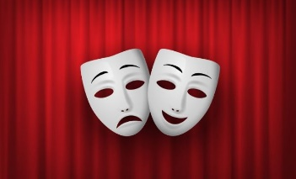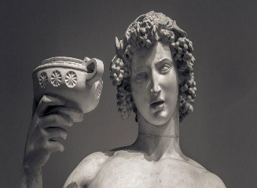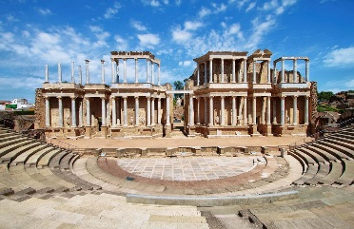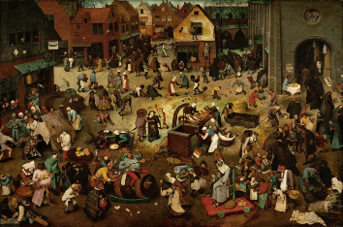
Según la describe el filósofo griego Aristóteles, la comedia consiste en una representación de los hombres peores de lo que realmente son, lo cual posibilita que los espectadores se burlen de ellos, incluso siendo figuras poderosas en la vida real.
Esto implica que la autoridad se puede rebajar al mismo nivel que cualquier otro hombre, que se humille lo que etimológicamente significa que alguien se arrastre por el suelo. Es decir, que vuelva al lugar desde donde surgió para brotar de nuevo, reformado.
De esta manera, se interpreta que todo aquello que se considera rígido, estable, inalterable y enaltecido puede flexibilizarse, modificarse y renovarse.
Por lo tanto, la comedia es un arte peligroso para el poder debido a que nos recuerda frecuentemente que todo puede cambiar y que la transformación o la muerte es algo inevitable. Mientras que, quienes tienen ciertas facultades de dominio, tienden a desear eternizar su poderío.
En fin, luego pasaría a la cultura medieval en Europa, en donde formaría parte importante de las tradiciones populares, en nada similares al arte religioso y censurado de la época; siendo más bien grotesco y muy en contacto con el cuerpo.
En efecto, la máxima expresión de la comedia medieval fue el carnaval.
Mijail Bajtín fue un teórico ruso estructuralista que estudió la cultura popular en la Edad Media y el Renacimiento. En una de sus obras más importantes, analizó la función del carnaval en la Antigüedad. Defendía que el carnaval no era una forma artística de espectáculo teatral, sino más bien una forma concreta de vida que se experimentaba durante el tiempo que duraba el carnaval. Durante este tiempo, todo estaba permitido. En el carnaval, el humor y la risa cobran importancia y los conflictos de diferencias de clases pierden poder. Además, se violan los cánones impuestos por la sociedad y se satirizan las figuras públicas, la Iglesia y los representantes del poder. En el carnaval se subraya el escándalo y todo lo extravagante. Esta situación permite que se cuestionen las normas y principios que gobiernan en la sociedad y que se consideran respetables. El carnaval logra su cometido a través de la profanación desmitificadora de ese mundo, la destrucción de las normas que rigen el mundo y construye otro mundo que corre paralelo al oficial. Se trata de un mundo creado que se contrapone al discurso oficial. El carnaval entonces desacraliza la verdad oficial a través de la construcción de este mundo al revés y lo logra mediante la subversión de los valores vigentes en un determinado momento histórico. El espacio carnavalizado en la Edad media y el Renacimiento estaba constituido por un ambiente en el que todas las expresiones orales gozaban de absoluta libertad. La plaza pública era un espacio abierto en el que convivían los participantes y en donde todo estaba permitido. De esta manera, al equilibrarse las relaciones jerárquicas entre los individuos en la plaza pública, se produce una forma de comportamiento que no se consideraría aceptable en condiciones que se entienden como normales.

Mucho después y en base a los medios de difusión de información, la comedia se diversificó llegando a la televisión, al cine, a las redes sociales, etc.
Por consiguiente, aparecieron nuevos subgéneros cómicos como el Sitcom que se define como una comedia de situación, donde inicialmente los espectadores estaban sentados frente a los actores mientras filmaban el programa y sus risas quedaban registradas en los capítulos. Posterior a esto, solo se agregaban risas grabadas a la serie. Por ejemplo: El chavo del 8, Friends, Casado con hijos, Los Simpson o Hannah Montana.
Tampoco podemos olvidar que dentro del ámbito televisivo se ha puesto de moda lo que se conoce con el nombre de Stand-up comedy que es aquel espacio que se lleva a cabo por un humorista que realiza monólogos acerca de hechos o situaciones de nuestra vida cotidiana, delante de un público que se identifica con dichas vivencias y producto de eso se ríe.
Finalmente, la mayor expresión de comedia grafica se puede observar a través de las redes sociales. Los Memes son la última manifestación de humor conocida.

Características de la comedia:
- Es parte del género dramático y se opone a la tragedia
- Es la expresión artística de lo gracioso
- Muestra de forma exagerada los defectos o malas costumbres de los personajes o de la sociedad
- Se burla de diferentes aspectos de la realidad; desde lo político, hasta temáticas culturales o tradiciones arraigadas a cada sociedad
- Es una manifestación del pensamiento crítico que destruye para construir
- Expone situaciones absurdas o disparatadas con final feliz
- Expone personajes arquetípicos
- Es sorpresiva, no se sabe hacia dónde va la historia de los personajes
- Esa ausencia de un destino proporciona una importante noción de libertad humana

ITEM II: ACTIVIDAD
Responde las siguientes preguntas:
1: ¿Qué es la comedia?
____________________________________________________________________________________________________________________________________________________________________________________________________________________________________________________________________________________________________________

2: ¿Por qué la comedia es peligrosa para el poder?
____________________________________________________________________________________________________________________________________________________________________________________________________________________________________________________________________________________________________________

3: ¿Qué es la risa para ti?
____________________________________________________________________________________________________________________________________________________________________________________________________________________________________________________________________________________________________________

